**LAPORAN FINAL PROJECT**

**SISTEM BASIS DATA A**

Studi Kasus:

**Laundry Bersih**

Dosen:

Abdul Munif, M.Sc.

Kelompok:

5116100004 Dewi Sekarini

5116100020 Isye Putri Roselin

**JURUSAN INFORMATIKA**

**FAKULTAS TEKNOLOGI INFORMASI DAN KOMUNIKASI**

**INSTITUT TEKNOLOGI SEPULUH NOPEMBER**

**2017**

# Deskripsi Sistem

Sistem basis data yang kami kerjakan adalah sistem basis data dari sebuah perusahaan laundry, sistem basis data atau database laundry ini memiliki 7 tabel untuk memenuhi kebutuhan pendataan informasi pada laundry untuk memudahkan melakukan audit data tahunan maupun bulanan.

Di dalam system ini, terdapat 10 tabel yang menunjang berlangsungnya system tersebut. Penjelasannya sebagai berikut:

1. Table pertama adalah tabel MEMBER_TABLE berisikan record member yang mendaftarkan diri untuk menjadi member pada laundry ini, seperti No member, nama member, tanggal lahir, alamat member, no telepon, dan tanggal mereka mendaftar.
2. Tabel kedua ada tabel KARYAWAN yang berisikan informasi dari karyawan yang bekerja pada laundry ini, record yang ada pada tabel tersebut adalah Kode karyawan, kode cabang dia bekerja, nama karyawan, alamat karyawan, jobdesk, dan tanggal karyawan itu mendaftar.
3. Tabel ketiga ada tabel CABANG, tabel tersebut berisikan record kode cabang, alamat cabang dan nomor telepon cabang.
4. Tabel NOTA, tabel nota berisikan record dari nota tersebut seperti, nomor nota, nomor member, tanggal masuk cucian, tanggal jadi cucian, tanggal ambil cucian, kode rak dimana diletakannya baju cucian, cabang laundry masuk, diproses, dan diambil, status pembayaran dan status laundry, dan harga sesudah diskon.
5. Tabel DETIL_NOTA yang berisikan keterangan rinci dari cucian, yang berisikan nomor nota, jenis layanan dan jumlah yang harus dibayarkan per layanan
6. Tabel JENIS LAYANAN, tabel tersebut berisikan nomor jenis layanan, nama jenis layanan dan tarif tiap layanan
7. Table DETIL KARYAWAN, tabel tersebut berisikan record yang menghubungkan karyawan dengan nota, seperti nomor nota dan kode karyawan
8. Table STATUS PROSES yang merupakan keterangan pada status proses laundry dari masuk, diproses, sudah jadi, sampai sudah diambil
9. Table STATUS PEMBAYARAN yang berisi status pembayaran laundry, yaitu sudah dibayarkan dan belum dibayarkan
10. Table PROMO yang berisikan promo yang berlaku di laundry tersebut, berlaku dalam rentang satu bulan, dan besar persen promo tersebut berlaku

# PDM Sistem



Asumsi tambahan:

1. Satu karyawan hanya bisa bekerja dalam satu cabang saja.
2. Pengambilan laundry hanya bisa dilakukan di cabang laundry masuk atau di cabang laundry di proses.
3. Promo berlaku dalam durasi bulanan.
4. Pada tabel DETIL_NOTA, terdapat atribut DN_JUMLAH yang berisi jumlah yang harus dibayar oleh pelanggan untuk satu layanan yang diambil. Sehingga, satu nota dapat terdiri dari beberapa jenis layanan. Sedangkan, pada tabel NOTA terdapat N_HARGABLMDISKON yang merupakan total pembayaran yang harus dibayarkan pada semua nota atau total jumlah dari DN_JUMLAH pada tabel nota
5. Sistem uang muka tidak berlaku pada system laundry ini
6. Tabel DETIL_KARYAWAN berisikan daftar karyawan yang menangani sebuah nota, baik dari pencuci, penyetrika, dan kasir. Kasir disini adalah kasir yang melayani saat laundry dimasukkan.
7. Promo berlaku pada semua cabang laundry

# Query dan Hasilnya

Tuliskan deskripsi query, sintaks query dan hasilnya serta nama mahasiswa yang membuat.

1. Query: Menampilkan nama member, nomor nota, tanggal jadi laundry, harga sesudah dan sebelum diskon

Sintaks:

|  |
| --- |
| select m.m_nama, n.n_nota, n.n_tgljadi, n.n_hargablmdiskon, n.n_hargadiskon  from nota n, member_table m  where m.m_no = n.m_no; |

Hasil:

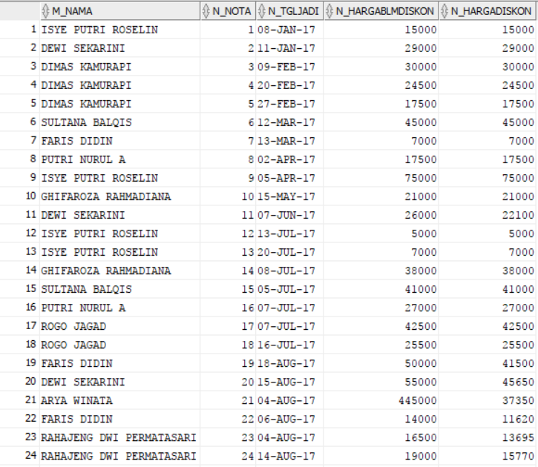

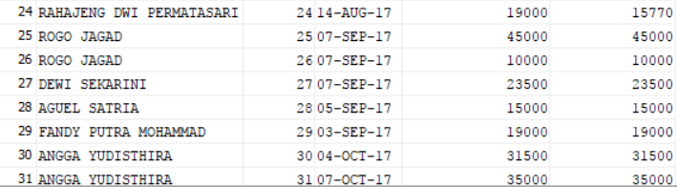

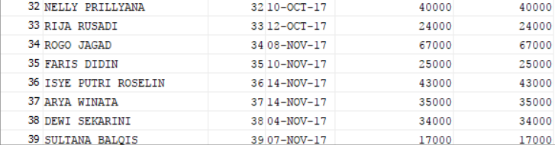

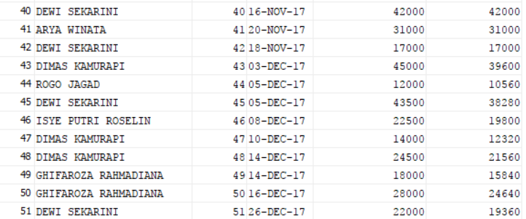

Mahasiswa yang membuat: Dewi Sekarini

1. Query: Menampilkan nama member laundry yang status laundrynya “diproses” di bulan Desember.

Sintaks:

|  |
| --- |
| select m.m_nama  from nota n, member_table m, status_proses s  where s.st_ket='DIPROSES' and s.st_id = n.st_id and to_char(n.n_tglmasuk,'MM')='12' and m.m_no = n.m_no; |

Hasil:

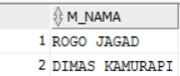

Mahasiswa yang membuat: Dewi Sekarini

1. Query: Menampilkan nama member, nomor nota, dan transaksi yang harga sebelum diskonnya lebih dari 50000

Sintaks:

|  |
| --- |
| select m.m_nama, n.n_nota, z.total_bayar  from member_table m, nota n, (select d.n_nota as ide, sum(d.dn_jumlah) as total_bayar  from detil_nota d  group by d.n_nota) z  where z.total_bayar>50000 and z.ide = n.n_nota and m.m_no = n.m_no  order by m.m_nama asc; |

Hasil:

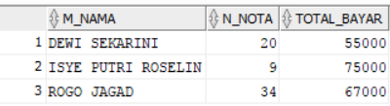

Mahasiswa yang membuat: Dewi Sekarini

1. Query: Menampilkan menampilkan nama penyetrika, kode karyawan, nomor nota yang status laundrynya SELESAI

Sintaks:

|  |
| --- |
| select w.namakar as NAMA_KAR, w.ide as ID_KAR, n.n_nota  from status_proses s, nota n, detil_karyawan d, (select k.k_kode as ide, k.k_nama as namakar  from karyawan k  where k.k_bagian = 'Setrika')w  where s.st_ket='SELESAI' and s.st_id = n.st_id and n.n_nota = d.n_nota and d.k_kode =w.ide; |

Hasil:

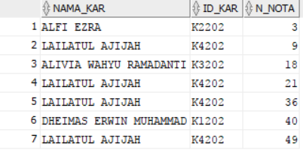

Mahasiswa yang membuat: Dewi Sekarini

1. Query: menampilkan 5 nama member dan jumlah pembayaran paling besar setelah diskon

Sintaks:

|  |
| --- |
| select m.m_nama, m.m_no, p.TOTAL  from member_table m, (select l.total_bayar as TOTAL, l.nomem as id_mem  from (select sum(n.n_hargadiskon) as total_bayar, n.m_no as nomem  from nota n  group by n.m_no  order by total_bayar desc  )l  where rownum<=5  )p  where m.m_no = p.id_mem  order by p.total desc; |

Hasil:

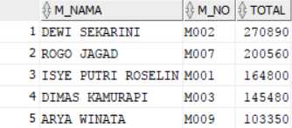

Mahasiswa yang membuat: Dewi Sekarini

1. Query: Rata-rata pemasukan laundry tiap bulan

Sintaks:

|  |
| --- |
| select m.bulanz, cast(k.totalbiaya/m.jumlah_nota as integer) as Rata_bulan  from(select sum(n.n_hargadiskon) as totalbiaya, to_char(n.n_tglmasuk ,'MM') as bulan  from nota n  group by to_char(n.n_tglmasuk ,'MM'))k, (select count(n.n_tglmasuk) as jumlah_nota, to_char(n.n_tglmasuk ,'MM') as bulanz  from nota n  group by to_char(n.n_tglmasuk ,'MM')) m  where k.bulan=m.bulanz  order by m.bulanz asc |

Hasil:

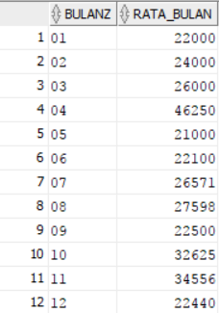

Mahasiswa yang membuat: Dewi Sekarini

Grafik: